“УКРАЇНСЬКИЙ КАТОЛИЦЬКИЙ УНІВЕРСИТЕТ”



**Звіт**

про виконання лабораторної роботи № 2

з курсу «Організація баз даних»

на тему «Створення БД за допомогою графічного інтерфейсу Management Studio»

Варіант № 8

Виконав:

Студент групи 1

Карпінський Максим

Перевірив:

Павельчак А.Г.

Львів - 2017

**Мета роботи:** ознайомитися зі структурою об’єктів баз даних Microsoft SQL Server та отримати навики розроблення проекту бази даних за допомогою інструментарію Management Studio.

**Завдання до лабораторної роботи**

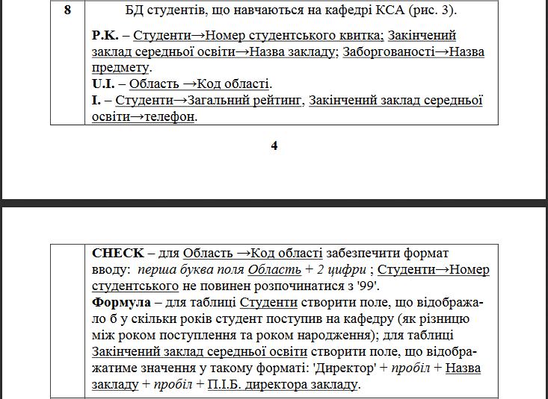

**Логічні вирази для усіх заданих у БД перевірних обмежень CHECK**

**та значення формул для обчислювальних полів.**

**CHECK**

1. **Region – [area_code] = ([area_code] like concat([name],'[0-9][0-9]'))**
2. **Students – [id] = (NOT [id] like '99%')**

**FORMULA**

1. USE Lab_2_Variant_8_Students_Maxym_Karpinsky;
2. GO
3. SELECT DATEPART(year, [Students].admission_date) - DATEPART(year, [Students].birth_date)
4. FROM [Students];
5. SELECT CONCAT('Директор', ' ', [sc].[name], ' ', CONCAT([scd].fist_name, ' ', [scd].middle_name, ' ', [scd].last_name))
6. FROM [School] AS sc
7. JOIN [School_Directors] AS scd
8. ON sc.director_id = scd.id;

**Діаграма спроектованої бази даних**

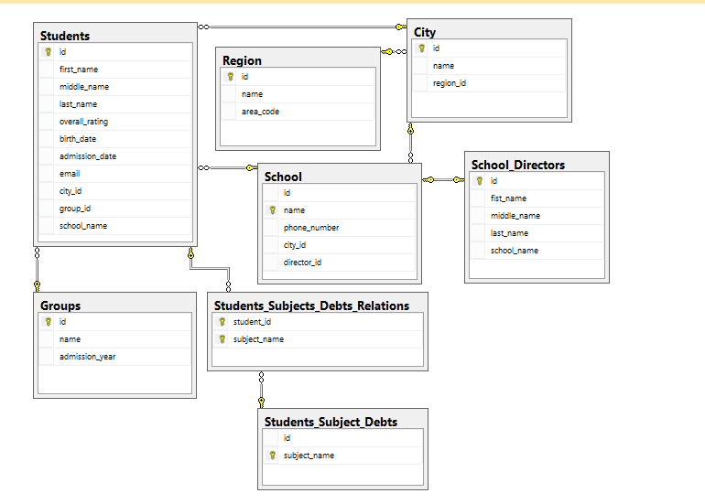

**Висновок:** на цій лабораторній роботі я ознайомився із структурою об’єктів баз даних Microsoft SQL Server та отримав навики розроблення проекту бази даних, навчився створювати відношення один до багатьох, багато до багатьох, створювати CHECK обмеження на заповнення таблиць та формули для автоматичного обчислення і обробки даних.

Також під час виконання я розібрався у різних архітектурних підходах до проектування бази даних як: ID based та composite primary key. Їхні мінуси та переваги.